ИНФОРМАЦИЯ
о проведении в сентябре 2023 года мероприятий календарного плана воспитательной работы
в общеобразовательных учреждениях городского округа Мытищи

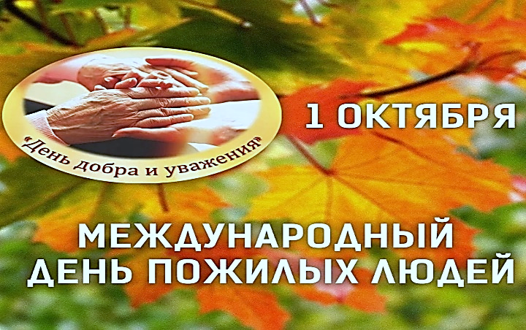
1 октября – Международный день пожилых людей. Международный день пожилых людей отмечается в первый день второго осеннего месяца – 1 октября. Основная цель этого дня – обратить внимание всех обитателей планеты на проблемы и трудности, с которыми сталкиваются люди пожилого возраста. На международный уровень праздник вышел 14 декабря 1990 года, в тот день Генеральная Ассамблея ООН приняла резолюцию, которая провозгласила 1 октября Международным днём пожилых людей. Этому предшествовало принятие Венского плана действий по проблемам старения. Международный день пожилого человека, отмечаемый с 1991 года, это напоминание молодому поколению о том, что старость нуждается в поддержке, любви, заботе. Это акцент на том, что нет ничего вечного: молодость со временем сменяется зрелостью, а потом и старостью. А жизненный опыт пожилых людей – важный вклад в развитие современного общества. В России День пожилых людей отмечают с 1992 года. По итогам 2022 года средняя продолжительность жизни в России увеличилась почти до 73 лет. По данным Росстата, это рекордный показатель за последние 30 лет. Хотя праздник появился относительно недавно, с ним уже связаны некоторые традиции и обычаи. На государственном уровне проводятся различные конгрессы и конференции, призванные обратить внимание на проблемы пожилых людей, обсуждаются вопросы защиты прав престарелого населения. В городах в День пожилого человека проводят праздничные мероприятия: концерты, выставки, конкурсы, спортивные соревнования, на которые приглашаются пенсионеры.
В общеобразовательных учреждениях округа прошли различные мероприятия, посвященные Международному дню пожилых людей.
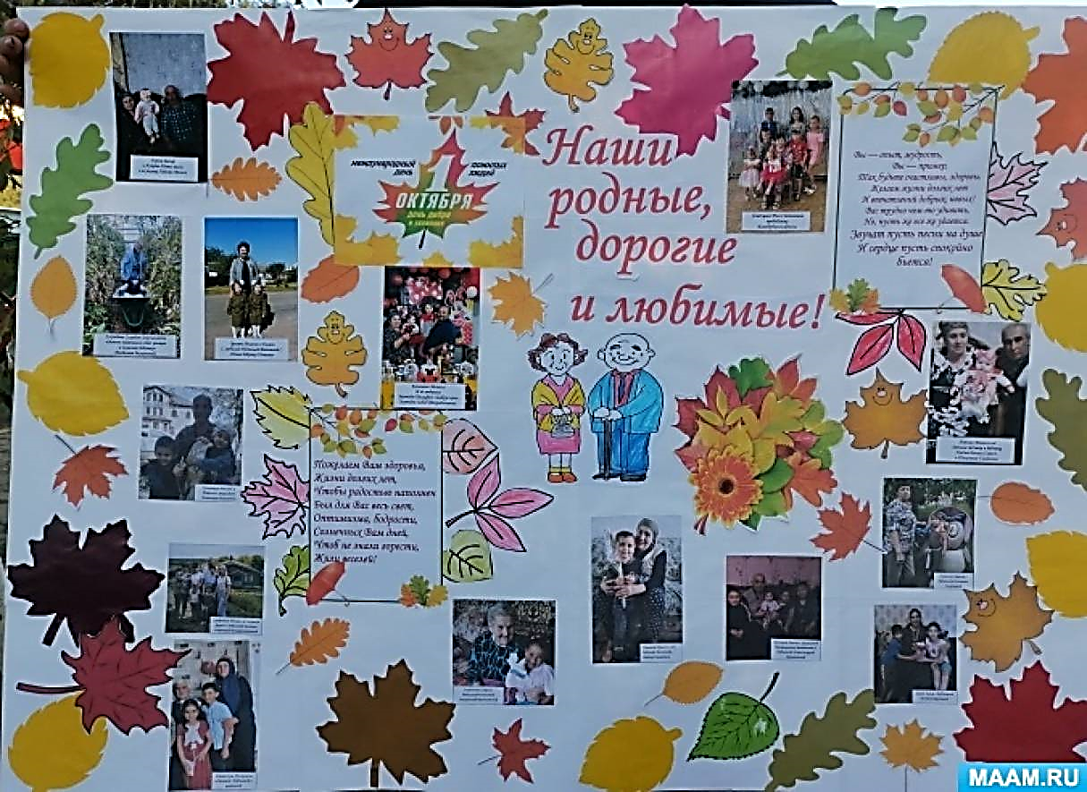
Бытует мнение, что старость – это золотое время, осень, как известно, тоже называют золотой порой, поэтому и было решено выделить старшему поколению специальный день в самый разгар осеннего сезона. Ребята выпустили стенгазета, посвященные своим бабушка и дедушкам оформленные осенними мотивами.
В МБОУ СОШ №3 в преддверии праздника, в дошкольном отделении «Теремок» бабушки и дедушки воспитанников собрались в уютном музыкальном зале, где состоялся праздничный концерт. Ребята поздравили и выразили уважение старшему поколению, которому посвятили свои песни, стихи и танцы.
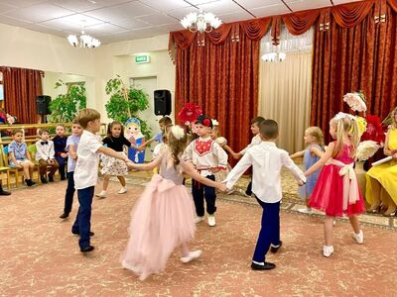
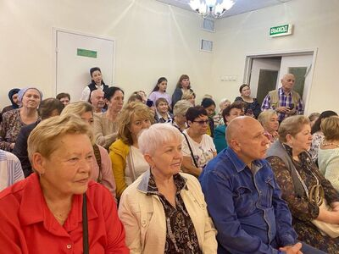

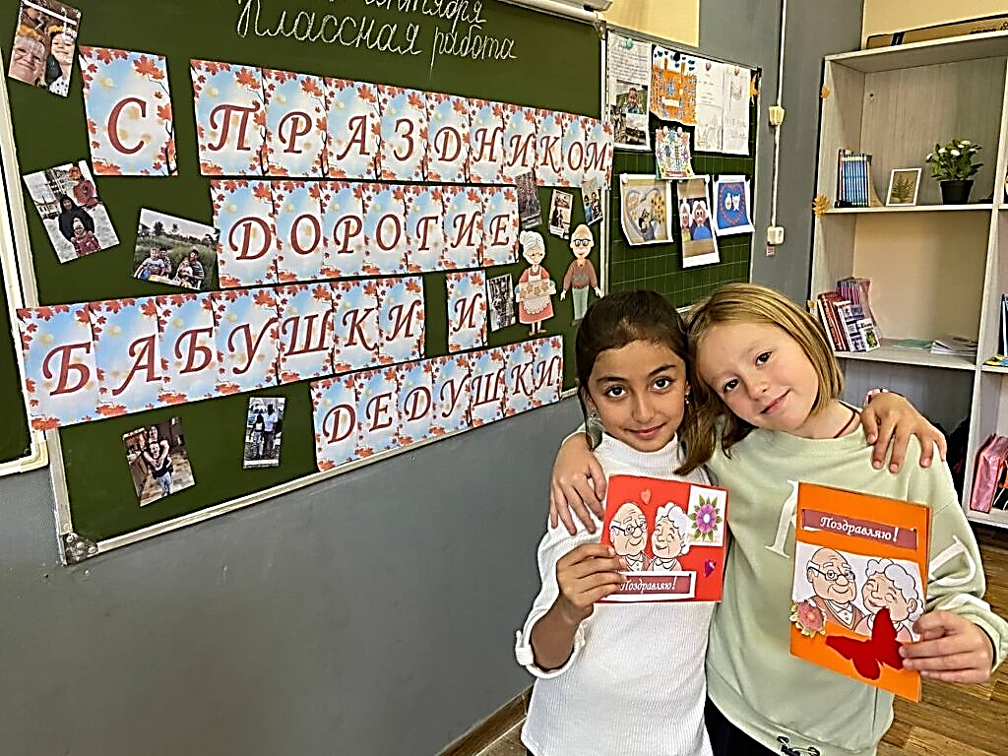
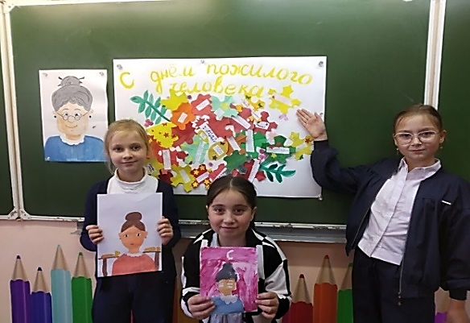
В МБОУ «Марфинская СОШ» организовали поздравление бабушек и дедушек, всех тех, чьи виски украшены сединой, но сердца и характер по-прежнему прочнее любого алмаза. Ребята говорили, что они всегда являются бесценным кладезем мудрости, науки и опыта. Пожелали им здоровья, чтобы они всегда имели силы и возможности осуществить свои желания.

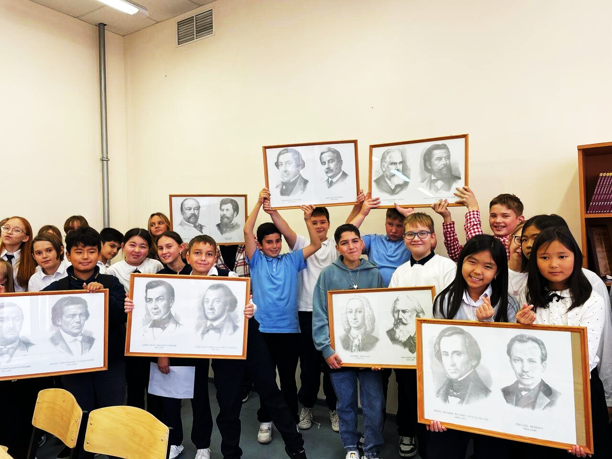
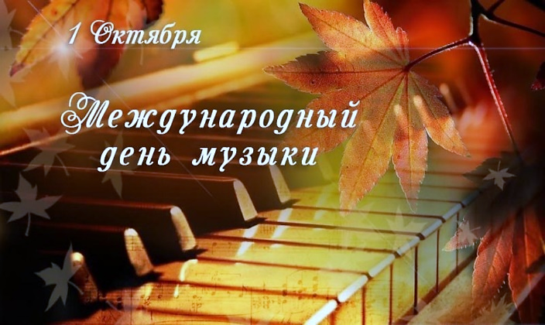
1 октября – Международный день музыки. Музыка – величайшее изобретение человечества, существующее на земле многие тысячи лет. Музыка способна проникать в душу, сердце, разум человека, наполняя их ощущениями и эмоциями. Неудивительно, что у этого уникального языка культуры существует свой праздник – Международный день музыки. Международный день музыки был учрежден в 1973 году на 15-й Генеральной ассамблее ЮНЕСКО. Одним из инициаторов Дня музыки был известный советский композитор Дмитрий Шостакович – автор легендарной седьмой симфонии (Ленинградской), которая стала музыкальным памятником Великой Отечественной войны. В череде праздников, почитаемых в разных уголках земли, у музыки особое место. Её язык прост и понятен всем, так как он не требует перевода. Целью этого праздника является содействие музыкальному разнообразию, доступу к музыкальному образованию и защите культурного самовыражения посредством музыки. Традиционно 1 октября поздравляют всех композиторов, исполнителей и других людей, чья жизнь тесно связана с музыкальным искусством.

В общеобразовательных учреждениях округа прошли мероприятия с целью популяризации музыкального искусства среди обучающихся, реализации идеалов мира и дружбы между народами, развития культуры, обмена опытом и взаимного признания эстетических ценностей. Ребятам был показан видео фильм о национальных музыкальных инструментах стран мира.
В МБОУ СОШ №27 прошли беседы, посвящённые этому празднику. Ребята узнали об истории возникновения праздника и об участии нашего композитора Дмитрия Шостаковича, который отправил в ООН письмо с предложением создать такой праздник. Он надеялся, что День Музыки поможет объединить представителей разных культур. В этот день в школе музыка смогла объединить ребят участием в музыкальной викторине.


4 октября – День защиты животных. Человек как единственный разумный обитатель планеты несет ответственность перед другими живыми существами. Всемирный день защиты животных напоминает нам об этом. В мире высоких технологий нет более беспомощных существ, чем животные: дикие или домашние. Их жизнь во многом зависит от человека, его деятельности и бесцеремонного вторжения в природу. Во множестве стран мира активно поднимают важные вопросы, такие как сохранение вымирающих видов, пресечение жестокости по отношению к питомцам, гуманное решение проблемы бездомных зверей, улучшение условий в зоопарках, питомниках и приютах. Первым идею праздника предложил немецкий писатель и кинолог Генрих Циммерман в 1925 году. Дата выбрана не случайна – это день памяти католического святого Франциска Ассизкого, покровителя природы и животных. День защиты животных – этот праздник многонациональный. Любовь к братьям нашим меньшим не зависит от возраста, пола, цвета кожи, этнографических признаков и религиозной принадлежности. Количество стран, принимающих участие в его праздновании, постоянно растет. Россия начала отмечать эту важную дату в 2000 году.
В общеобразовательных учреждениях прошли благотворительные и просветительские мероприятия.
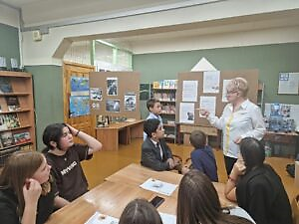
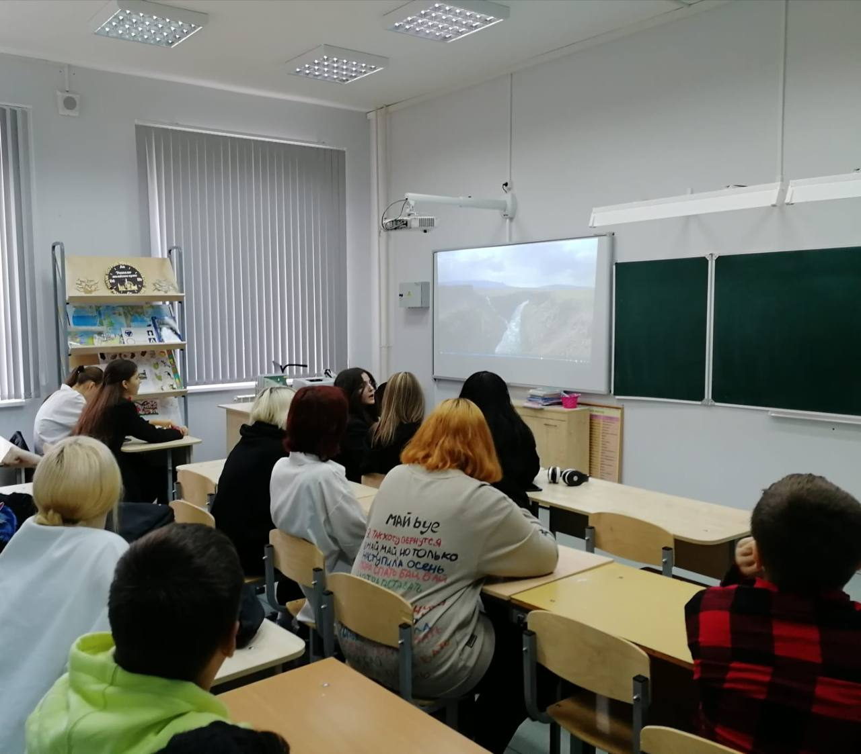
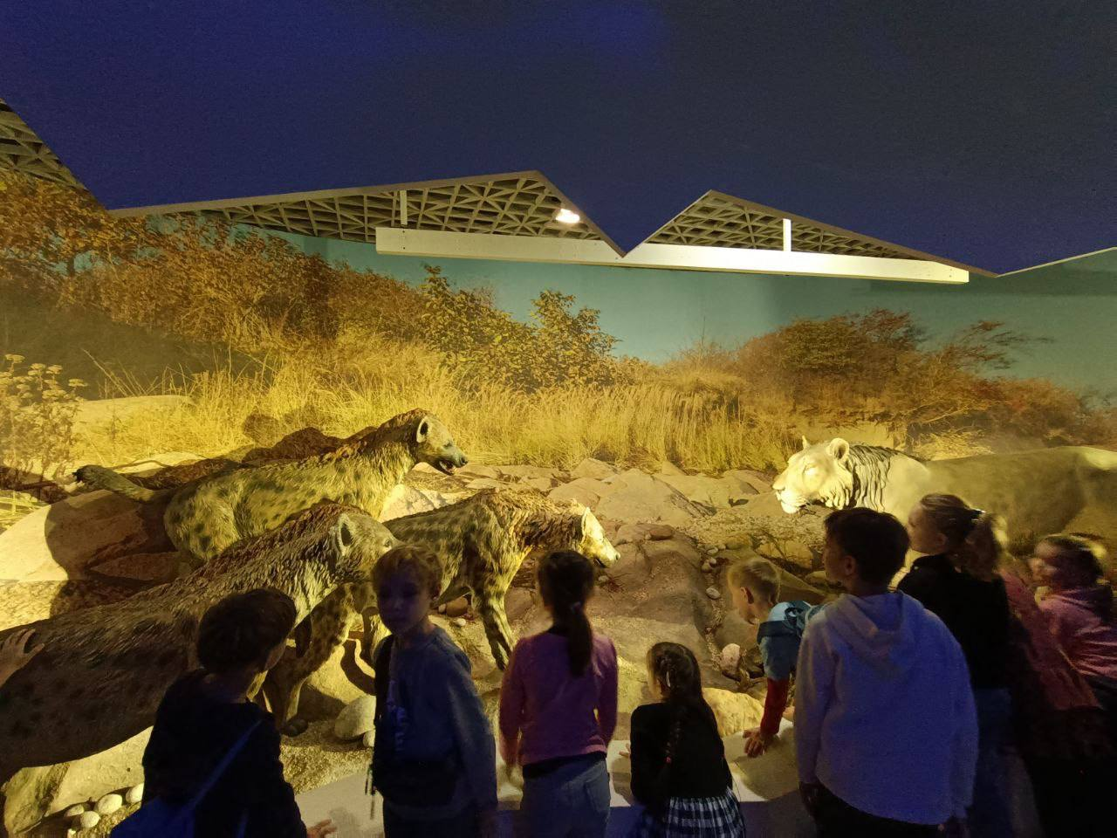
В МБОУ СОШ №6 учебная неделя началась с проведения классных часов «Разговоры о важном», на которых обучающиеся приняли активное участие в дискуссии на тему «Там, где Россия». Ребята посмотрели фрагменты видеоролика «Россия», совершили виртуальное путешествие от Баренцева до Японского моря, познакомились с интересными и уникальными природными и географическими объектами нашей страны. Обучающиеся говорили о необходимости защиты животных, сохранении животного мира. Обучающиеся первых классов посетили музейную выставку «Мамонт и его окружение», познакомились с уникальными экспонатами и проговорили о необходимости защиты и сохранения животных.
В МБОУ СОШ №29 в рамках реализации федерального проекта «Социальная активность» нацпроекта «Образование» приняли участие в акции «Отвечаю за хвост». Данная акция проводилась с целью напоминания о необходимости брать на себя ответственность за животных, включая бездомных. В ходе акции обучающиеся изучили карточки, которые содержали информацию о том, как можно решить проблему безнадзорных животных в России. Ребята рассуждали о том, откуда берутся бездомные животные и как можно жить с ними мирно, узнали о различных способах помощи бездомным животным и привлечения внимания общества к этой проблеме. Это мероприятие способствовало развитию осознанного сопереживания и ответственности у детей.

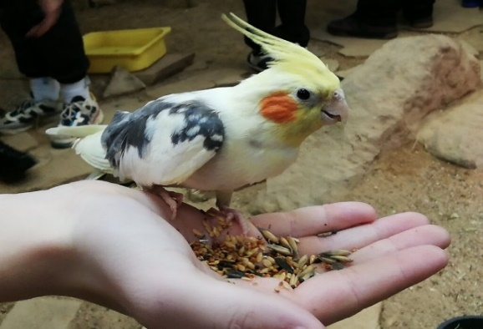
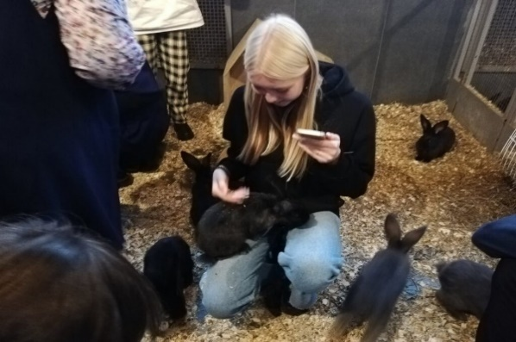
В МБОУ «Марфинская СОШ» прошёл ряд тематических занятий, приуроченных к Всемирному дню защиты животных. Обучающиеся в рамках проекта «Социальный сертификат» побывали на экскурсии «Значимые места». Незабываемые впечатления оставила поездка в деревню Падиково, в которой ребята посетили зоосад. В ходе экскурсии обучающиеся успели узнать много фактов о жизни животных, о необходимости их защиты и пообщаться с питомцами зоосада.


5 октября – День учителя. Ежегодно 5 октября свыше ста государств отмечают Всемирный день учителей. Это профессиональный праздник всех учителей, преподавателей и работников сферы образования. В этот День отмечаются роль и заслуги учителей в процессе качественного образования на всех уровнях, а также неоценимый их вклад в развитие общества. Изначально с 1965 года по указу Президиума Верховного Совета День учителя отмечали в первое воскресенье октября. Праздновать День учителя 5 октября начали только в 1994 году. Это было связано с тем, что 5 октября в 1994 году ЮНЕСКО был учрежден – Всемирный день учителя, с которым и совместили российский праздник. Этот праздник объединяет людей, которые ежедневно отдают себя нужному для общества и страны делу – воспитанию и обучению детей, подготовке их к жизни в современном обществе. В этой профессии нет случайных людей. Давно известна простая истина: учителями работают люди по призванию, имеющие природный дар в этом непростом деле. Нередко для детей учитель – это пример для подражания.
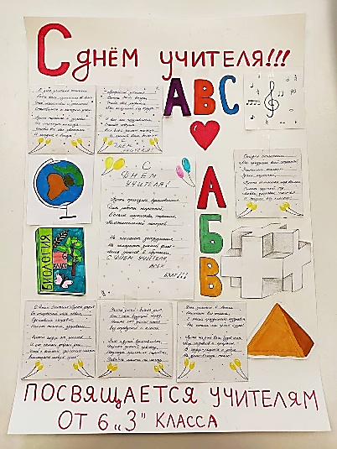
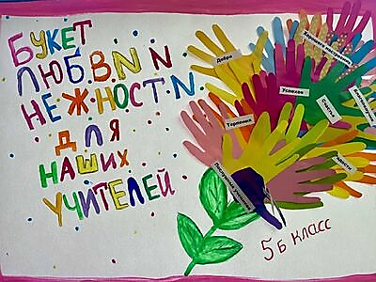
В этот день во всех образовательных учреждениях ребята поздравляли своих учителей, педагогов, воспитателей. Говорили о том, что труд учителя – это труд на благо Родины, ответственность за будущее нашей страны. Учителя создают условия для развития обучающихся, их успешной самореализации, показывая мир возможностей, которые перед ребятами открывают знания.
В МБОУ СОШ №3 прошли праздничные концерты ко Дню учителя. Ребята обратились к своим учителям со слова благодарности и подарили им свои замечательные номера: танцы, песни, стихи.

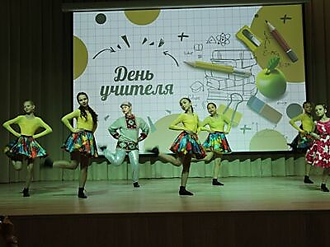
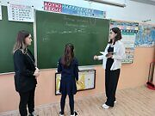
В МБОУ СОШ №6 ребята радостно встречали учителей и поздравляли с профессиональным праздником. В школе прошел праздничный концерт, посвященный «Дню Учителя». Ребята посвятили стихотворения, песни любимым учителям, были поставлены юмористические инсценировки из школьной жизни. Было сказано много хороших слов о представителях учительской профессии. На классных часах «Разговоры о важном» обучающиеся говорили о важной роли учителя для становления личности каждого человека, а также ознакомились с новыми возможностями для самореализации в связи с появлением в школе советника директора школы по воспитанию. Советники по воспитанию делают жизнь в школе увлекательной и насыщенной, к ним можно обратиться за помощью, когда хочется найти дело по душе, попробовать себя в каком-то новом виде деятельности, организовать какое-то мероприятие в классе или школе.
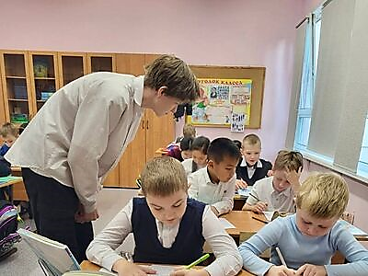
В МБОУ СОШ №14 и МБОУ СОШ №27 в связи с праздником Дня учителя был организован День школьного самоуправления. Обучающиеся 9-11 классов получили уникальную возможность попробовать себя в роли учителя. Они самостоятельно проводили уроки, объясняли новый материал, решали разные задачи, помогали младшим ученикам выполнять учебные задания. Этот опыт оказался очень полезным, ведь ты всегда учишься сам, когда учишь других.
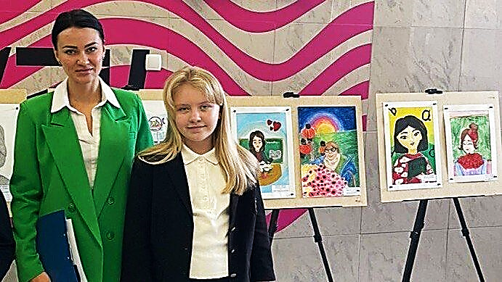
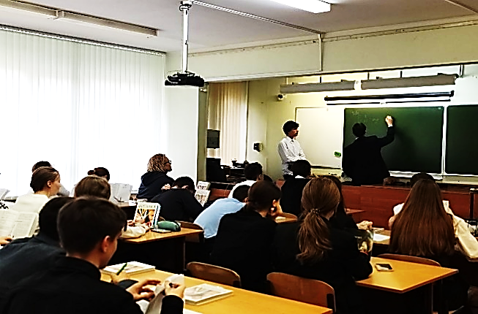
В МБОУ «Гимназия №17» говорили о том, что профессия учителя существует тысячи лет, что это самая уважаемая и почитаемая профессия в мире. Учителя наполняют сердца детей добротой, а головы – знаниями. Ребята выразили благодарность учителям за заботу о детях, за взаимопонимание и поддержку, за талант, за теплоту и отзывчивость. Свои пожелания и поздравления учителям они разместили на сайте школы.
В МБОУ МЛГ №33 в преддверии праздника были подведены итоги конкурса рисунков, организованного общественной палатой городского округа Мытищи. Любовь к учителю стала центральной темой во множестве представленных ребятами работ. Лучшие работы были отобраны комиссией по образованию и делам молодежи для выставки в МДК Яуза. Глава городского округа Мытищи Юлия Купецкая отметила важность проведения подобных мероприятий и предложила организовать передвижную выставку лучших работ конкурса.


15 октября – День отца в России. Идея учредить такой день для всей страны родилась 14 февраля 2008 года, в Год семьи. Однако лишь летом 2021 года Министерство труда официально утвердило День отца как праздник. Тогда была предложена и его дата – 3-е воскресенье октября. День отца – праздник, чествующий роль мужчин в воспитании детей. Праздник учредили в целях укрепления института семьи и повышения значимости отцовства в воспитании детей. Это прекрасный повод признаться в любви и сказать спасибо самому близкому и дорогому человеку. В каждом уголке мира уже сложились свои традиции и даты празднования Дня отца. Они могут отличаться, но смысл праздника один: в этот день мы вспоминаем о том, насколько важны папы в жизни семьи, как значимы для детей отцовская поддержка и пример.
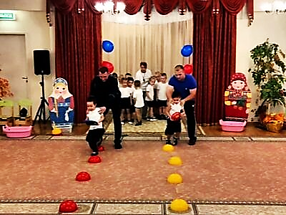
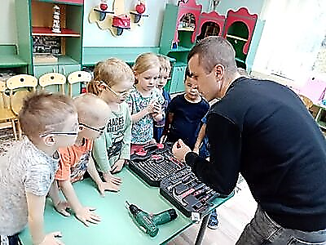
В общеобразовательных учреждениях состоялись праздничные мероприятия, посвященные Дню отца. Обучающиеся узнали об истории создания праздника, когда и откуда пошла традиция празднования, как и в каких странах его отмечают. С нового учебного года в общеобразовательных учреждениях стартовал циклы внеурочных занятий «Разговоры о важном». 10 октября в ходе этого занятия прошёл разговор по теме День отца,
В МБОУ СОШ №3 в рамках этого праздника говорили о важное роли отца в семье. В преддверии Дня отца в дошкольном отделении «Теремок» прошли мастер-классы, спортивные состязания, эстафеты и викторины, цель которых провести вместе время с папой и поблагодарить его за вклад в воспитание детей. Не зря в России выделен специальный день для того, чтобы ещё раз выразить отцам слова уважения и благодарности.

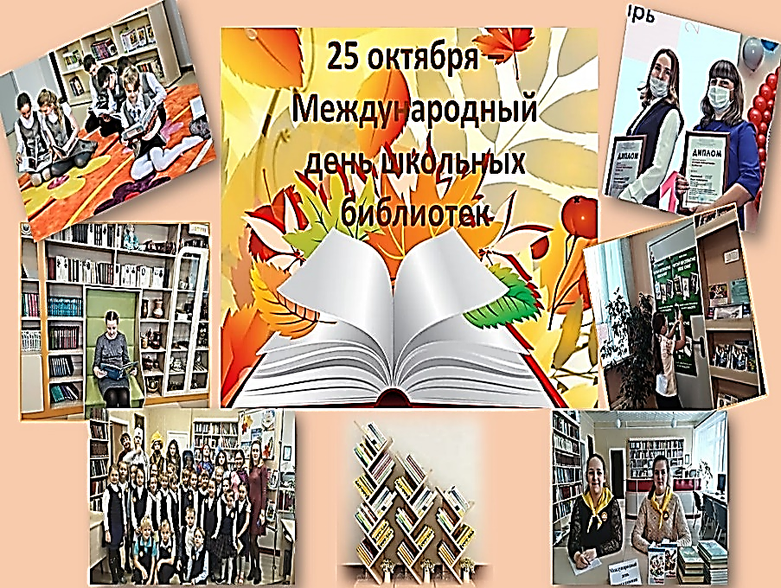
25 октября – Международный день школьных библиотек. Праздник под названием «Международный день школьных библиотек» празднуется с 1999 года под эгидой ЮНЕСКО ежегодно в четвёртый понедельник октября. Этот праздник, проводимый во многих странах стремится привлечь внимание общества к чтению. Его целью стало обратить внимание общества к состоянию, формированию и пополнению литературных запасов в школьных библиотеках. Библиотеку не зря называют школьным «мозгом». Она выполняет и информационную, и образовательную, и культурно-досуговую функции, библиотекари участвуют в образовательной и воспитательной деятельности школы. Опыт показывает, что успешное сотрудничество педагогов и библиотекарей способствует повышению уровня знаний обучающихся. Поэтому, безусловно, труд библиотекарей должен цениться, а книжные фонды бережно храниться и пополняться.
С целью повышение уровня информационной и литературной культуры обучающихся во всех общеобразовательных учреждениях округа работают школьные библиотеки. У нас в стране Международный день школьных библиотек был впервые проведён в 2008 году. Этот праздник преобразовался в месячник. В этот период проводятся самые разные мероприятия, связанные с книгой и библиотекой: семинары, конкурсы, выставки, конференции, библиотечные уроки.
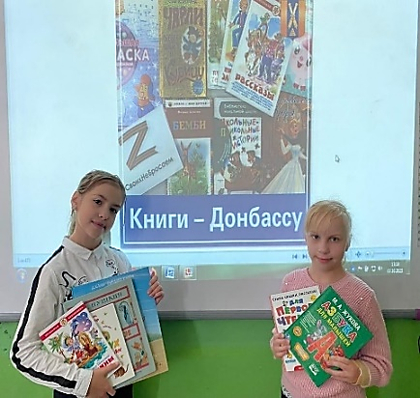
В МБОУ «Гимназия №1» обучающиеся приняли участие в акции «Книги – детям Донбасса». Собранные книги будут отправлены гуманитарным грузом и переданы в библиотеки школ Донбасса. Обучающиеся гимназии надеются, что благодаря их усилиям дети в Донецкой и Луганской народных республиках получат возможность читать любимые детские книжки.
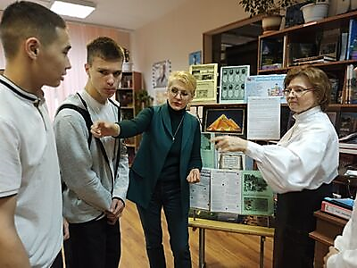
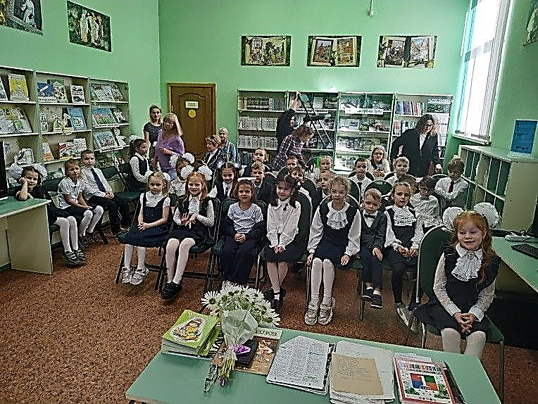
В МБОУ СОШ №14 в Международный день школьных библиотек советник по воспитанию и взаимодействию с детскими общественными объединениями Сорокина Н.А., совместно с библиотекарем школы провели беседу с обучающимися, на которой говорили о значении школьной библиотеки. В Международный день школьных библиотек для первоклассников в библиотеке прошла беседа о добре и зле и знакомство с литературными героями.
В МБОУ «Марфинская СОШ» рамках мероприятий, посвящённых Дню школьных библиотек, для обучающихся 5 класса сотрудники школьной библиотеки провели интеллектуальную игру «Что? Где? Когда?».
Спасибо сотрудникам школьных библиотек за интересные, познавательные мероприятия.

